Международный конкурс исследовательских работ школьников
Research start 2018/2019

Яковлева Глория Валерьевна
ученица 10а класса МБОУ «СОШ № 48» г. Чебоксары
Чувашской Республики

В ТЕ ГОЛОДНЫЕ ГОДЫ…
( Крестьянское восстание 1921 года на территории Чувашско – Сорминской волости Ядринского уезда Чувашской Автономной области. Мифы и факты )

Научный руководитель:
Афанасьева Галина Алексеевна,
учитель чувашского языка и литературы, истории культуры родного края
МБОУ «СОШ № 48» г. Чебоксары Чувашской Республики

2019
ОГЛАВЛЕНИЕ

ВВЕДЕНИЕ…………………………………………………………………................................3
I. ПРИЧИНЫ, ХАРАКТЕР КРЕСТЬЯНСКОГО ВОССТАНИЯ 1921 ГОДА………………. 4
II. КРЕСТЬЯНСКОЕ ВОССТАНИЕ В ЧУВАШСКО - СОРМИНСКОЙ ВОЛОСТИ ЯДРИНСКОГО УЕЗДА……………………..………………………………………………….8
ЗАКЛЮЧЕНИЕ............................................................................................................................15
СПИСОК ИСПОЛЬЗОВАННЫХ ИСТОЧНИКОВ И ЛИТЕРАТУРЫ .................................16
ПРИЛОЖЕНИЯ...........................................................................................................................18
СЛОВАРЬ ИСТОРИЧЕСКИХ ТЕРМИНОВ………………………………………………..27

ВВЕДЕНИЕ
В октябре 2018 году мы побывали в экспедиции в Моргаушском районе Чувашской Республики. Это земля моих предков, которая интересна своей историей, культурой, бытом. Мы выбрали деревню Ятманкино, которая находится в 57 км от Чебоксар. Вы можете спросить, почему именно это деревня стала объектом моего исследования? А потому, что здешние места богаты историческими событиями, связанные с первыми годами установления советской власти в регионе, с событиями Крестьянской войны в Чувашии 1921 года.
По рассказам жителей деревни в 1921 году на территории плотины, в овраге было совершено массовый расстрел участников крестьянского восстания. Именно здесь в братской могиле были закопаны тела 27 участников этого восстания, без права на перезахоронение. И что самое интересное, это место каждый год славился трагическими событиями: до 2015 года здесь происходили страшные аварии и находили утопленников в реке Кинерки. Сельчане были уверены, что всё несчастья происходят из – за не упокоение душ погибших.
В 2015 году жители деревни Ятманкино, обратились к священнику близлежащей церкви села Юськасы Моргаушского района Чувашской Республики - отцу Сергию, чтобы освятить здешние места, а именно большую территорию плотины через речку Кинерки (см.Приложение2). Какую же тайну хранит эта земля, пропитанная кровью и слезами матерей? Чтобы ответить на данный вопрос мы встретились с жителями деревни Ятманкино, которые хранят и передают память потомкам о событиях давно минувших лет. Для выяснения обстоятельств мы работали с архивными документами в Государственном историческом архиве Чувашской Республике (см. Приложение 1, фото 9). С некоторыми вопросами мы обращались к почетному краеведу, профессору Ефимову Льву Архиповичу (см. Приложение 1, фото 10)
Актуальность исследования. В советской историографии проблема взаимоотношений власти и крестьянства рассматривалась односторонне, долгое время тема крестьянских выступлений на территории Чувашии в 1917 – 1921 гг. в научных исследованиях не затрагивалась, поскольку она не вписывалась в выстроенную историками схему установления советской власти и победы большевиков в Гражданской войне. Дискуссионность ряда вопросов об этом восстании и определяет актуальность нашего исследования.
Данное обстоятельство определяют актуальность предлагаемого исследования и определяет следующие цели и задачи.
Цель: Изучить и исследовать Крестьянское восстание 1921 года в Чувашско – Сорминской волости Ядринского уезда Чувашской Автономной области.
В соответствии с целью исследования поставлены следующие задачи:
1. Исследовать причины и характер восстания;
2.Рассмотреть ход событий восстания;
3.Подвести итоги и последствия восстания;
Для достижения поставленных задач использованы следующие методы исследования: историко-хронологический, сравнительно – исторический, статистический, интервьюирование, систематизация и анализ; обобщение полученных данных.
Объект исследования: крестьянское восстание 1921 года на территории Чувашско – Сорминской волости Ядринского уезда Чувашской Автономной Области.
Предмет исследования: трагические события тех времен в архивных документах и в памяти жителей деревни Ятманкино Моргаушского района Чувашской Республики.
Хронологические рамки – охватывает 1921год,
Территориальные рамки исследования - бывшая территория Чувашско – Сорминской волости Ядринского уезда Чувашской Автономной области. В состав нее начиная с 1919 до 1927 г. входили 71 населенных пунктов.
Обзор источников и литературы по теме исследования.
При изучении и написании данной работы нами были изучены архивные и музейные материалы, а также научная и публицистическая литература. Последние годы издано большое количество сборников документов, часть которых увидела свет в рамках научно – исследовательского проекта «Крестьянская революция в России. 1902 – 1922гг.». В современной отечественной историографии, представленной монографиями и статьями В.П. Данилова, В.В. Кондрашина, Т. Шанина «Крестьянское движение в Поволжье. 1919 – 1922 гг. Документы и материалы» на основе вновь открытых документов, идет не просто дополнение старых представлений неизвестными ранее фактами, а складывается совершенно новая концепция крестьянского движения в первой четверти ХХ века. [2, стр.5]
При изучении и исследовании крестьянского восстания в Чувашско – Сорминской волости мы использовали книгу Ефимова Л.А. «Школьные годы чудесные…(К 125–летию открытия Тиушской школы). Также сборник документов: «Крестьянское восстание 1921 года в Чувашии» / сост. Е.В.Касимов – Чебоксары: ЧГИГН, 2009 г. Особое место в работе занимают архивные документы ГИА ЧР (Ф.П. -11 – Ядринский уездный комитет ВКП (б), Ф.Р. – 106 - Исполнительный комитет Аликовского волостного Совета рабочих, крестьянских и красноармейских депутатов Ядринского уезда, Ф.Р. – 853 – Начальник 3 – го района Ядринской уездной милиции), именные списки убитых и расстрелянных граждан – участников крестьянского восстания 1921 г. по Чувашско – Сорминской волости – ГИА ЧР. Ф.Р. -853. ОП. 1 Д.20. Л.125, 125об, 133, 133об (док.№153); Ф.Р.- 599.ОП.23с.Д.1.Л.37 об.,38, а также печатные издания: «Вестник Чувашской Национальной Академии» - 1994. - № 2.
Научная новизна проведенного исследования заключается в том, что исследование проводился без идеологической подоплёки, впервые водится в научный оборот документы выявленные в ГИА ЧР.
Практическая значимость работы: результаты данного исследования можно использовать на уроках истории и культуры родного края, истории, и на классных часах, передать информацию в районный краеведческий музей Моргаушского и Аликовского района, подготовить статью для печати в районной газете Моргаушского района «Знамя Победы» (приуроченную 100–летию крестьянского восстания в 1921 году).
Работа состоит из введения, двух глав, заключение, список использованных источников и литературы, приложение и словарь исторических терминов.

I. ПРИЧИНЫ И ХАРАКТЕР КРЕСТЬЯНСКОГО ВОССТАНИЯ
1921 ГОДА
Изучение переломных этапов истории невозможно без рассмотрения проблем взаимоотношений власти, общества и личности. Наиболее остро эти проблемы проявились в ходе Гражданской войны в России. Они выразились не только в противоборстве регулярных военных сил, но и в форме различного рода восстаний. Одним из них является крестьянское восстание 1921 года, называемое в народе «чаппанным» и затронувшее чувашские волости Казанской губернии.
В 1921 году во многих землях советской России наблюдались неурожаи, голод, эпидемии, крестьяне были недовольны политикой «военного коммунизма»: введению продразвёрстки, которая никаким образом не стимулировало развитию сельского хозяйства, не выполнялись основные требования крестьян властью. Для сначала давайте рассмотрим такие исторические понятия, как: «военный коммунизм», «продразвёрстка», «посевкомы», «продотряды». В словаре терминов по истории России эти термины объясняются таким образом:
Военный коммунизм – это политика, проводимая большевиками в период гражданской войны в 1918 – 1921 годах, включающая в себе комплекс чрезвычайных политических и экономических мер для победы в гражданской войне, защиты советской власти. Данная политика не случайно получила такое название: «коммунизм» - уравнение всех в правах, «военный» - осуществлялась политика путём силового принуждения [2, стр.35].
Продразвёрстка – система заготовок сельхозпродуктов в период “военного коммунизма”, установлена после введения продовольственной диктатуры. Обязательная сдача крестьянами государству по твердым ценам всех излишков хлеба и других продуктов.
Посевкомы - комитеты по расширению посевов и улучшению обработки земли. Были образованы в соответствии с постановлением VIII Всероссийского съезда Советов «О мерах укрепления и развития крестьянского сельского хозяйства от 28 декабря 1920 года) в состав которых входили коммунисты, комсомольцы, активисты, прикомандированные рабочие. [2, стр.310]
Продотряд – продовольственные отряды, вооруженные отряды рабочих и крестьян-бедняков в 1918-1921. Создавались органами Наркомата продовольствия (входили в Продармию), профсоюзами, фабзавкомами, местными Советами (заготовительные, уборочно-заготовительные, уборочно-реквизиционные отряды; руководящий орган – Военпродбюро ВЦСПС). Проводили продразверстку на селе; действовали совместно с комбедами, продкомами и местными Советами.
Половину изъятого хлеба получала пославшая отряд организация. [2, стр.312]
Крестьяне, возмущенные действиями продотрядов, перестали не только сдавать хлеб, но и поднялись на вооруженную борьбу. Восстание охватили Тамбовщину (лето 1920 – «Антоновщина» под руководством эсера Антонова), Украину, Дон, Кубань, Поволжье и Сибирь. Крестьяне требовали изменение аграрной политики, ликвидации диктата РКП (б), созыва Учредительного собрания на основе всеобщего равного избирательного права.
На подавление выступлений были брошены части Красной Армии.
Назревший в стране глубокий кризис заставил В.И. Ленина пересмотреть внутриполитический курс. На X съезде РКП (б) в марте 1921г. он предложил новую экономическую политику. Главная политическая цель НЭПа – снять социальную напряженность, укрепить социальную базу советской власти в форме союза рабочих и крестьян. Экономическая цель – преодолеть разруху и восстановить хозяйство. Социальная цель – обеспечить благоприятные условия для построения социализма, не дожидаясь мировой революции.
Таким образом, самая главная причина Крестьянского восстания 1920 – 1921 гг. – это план продразверстки, который забрал практически все зерно у крестьян. Данную проблему усилил неурожайный год, в связи с засухой.
Требования восставших: свержение советской власти, установления крестьянской диктатуры, созыв Учредительного собрания, денационализация промышленности, уравнительное землепользование. Советская власть без коммунистов и других партий. Крестьяне требовали изменения аграрной политики. В марте 1921 г. моряки и солдаты Кронштадта подняли восстание, потребовав проведение перевыборов Советов. Мятеж был подавлен.
Территория, участвующая в восстании: Тамбовская губерния, Поволжье, Дон, Кубань, Западная и Восточная Сибирь, Урал, Белоруссия, Карелия, Средняя Азия.
Конечно в наши дни уже не вызывает возражений точка зрения, что главной причиной крестьянского восстания явилась продовольственная политика советской власти. Говоря о причинах выступления, следует признать и наличие спешки при создании общественных фондов. Всю кампанию по созданию общественных семенных фондов планировалось завершить в недельный срок. Своевременная разъяснительная работа среди крестьян не было проведена, поэтому некоторые историки указывают на неправильные действия руководства местных властей. Наконец, немаловажным фактором явилось нарушение п.10 Постановления Восьмого Всероссийского съезда Советов «О мерах укрепления и развития крестьянского сельского хозяйства», которое предусматривало разные способы сохранения семян для посева. Довольно жесткие оценки восстанию дает А.В. Изоркин, называя его «ответом крестьянина на грабительскую политику правительства» и «итогом большевистской диктатуры…злобного отношения к крестьянству». [4, стр.180].
Д.С. Руссков, указывая на сложившееся к 1921 году «критическое положение в сельском хозяйстве Чувашии», причины восстания все же связывает с субъективными факторами: во–первых, «местная коммунистическая власть…решила выполнить досрочно и с перевыполнением план Москвы» по организации семенных фондов; во–вторых, «коммунистическое руководство Чувашии не прочувствовало изменения в психологии крестьян, их отношение к советской власти» [4, стр. 6].
Если говорить, о характере восстания, то в советской историографии крестьянское восстание 1921 года однозначно трактовалась как «кулацкий» («кулацко – эсеровский») мятеж, направленный против советской власти. В одних работах кулачество рассматривалось в качестве движущей силы выступлений, «в которых, в какой – то степени, принимали участие и крестьяне – середняки» [5,стр. 84].В других исследованиях кулачеству отводилась руководящая роль в восстании [6, стр.50]. Ему якобы «удалось обманом и угрозами привлечь на свою сторону часть трудового крестьянства».
В современной историографии подчеркивается, что антиправительственное восстание были стихийными взрывами народного возмущения политикой «военного коммунизма» [6,стр.82] исследователь В.В.Орлов отрицает антисоветский характер восстания, утверждая, что восставшие крестьяне выступили под лозунгом "Долой коммунистов, да здравствует советская власть!» [7,стр.167]. По мнению Д.С, Русскова, в Чувашии зимой 1921 года не было единого крестьянского выступления, а «Акулевское восстание стало искрой для «большого костра» крестьянских восстаний в Чувашии» [7,стр.109]. Автор считает, что они «были четко организованными и спланированными», «между очагами восстаний и их руководителями была установлена тесная связь» [7, там же стр.110 - 111].
Таким образом, Крестьянская революция закончилась победой крестьян, поскольку был принят НЭП. Введение НЭПа началось с сельского хозяйства путем замены продразверстки на продовольственный налог (продналог), размер которого был 2 раза меньше. После сдачи продналога разрешалась свободная торговля продуктами своего хозяйства. Допускалась аренда земли и наем рабочей силы.
Но после крестьянского восстания людей ждал голод, много болезней и смертей.Вот, что вспоминает сотрудница «Помгола» (Всероссийского комитета помощи голодающим) Ася Калинина, присланная из Москвы для организации помощи голодающим Чувашии. «Встретили по пути из Канаша село в 150 дворов. На улицах ни души. Многие семьи вымерли поголовно. В одной из изб картина: обитатели по очереди толкут солому на лепешки. В углу слепой, опухший от голода малыш, протянув ручонки, просит уже без слов. В других избах едят песок и запивают водой. Сосут даже камни, пытаясь обмануть желудок. А вот еще дом. Тут умершая женщина. У ее изголовья ребенок. Он так 3-й день сидит, ожидая своей очереди, чтобы умереть рядом с ней» [3, стр.57]
Благодаря стараниям Аси Давыдовны удалось спасти тысячи детских жизней, эвакуировав ребят в хлебородные области. Именно так спасся от голодной смерти будущий Герой Советского Союза летчик Федот Орлов. Так что заслуженно Асю Давыдовну называли тогда матерью чувашских детей. Немало сил и энергии на спасение Чувашии от голода потратил и чех Антонин Яноушек, в честь которого названа одна из улиц Чебоксар.
К концу 1921 - началу 1922 года в области перебили практически весь скот. Участилось воровство животных. Покушавшихся на скотину людей карают самосудом: только в Красночетайской волости крестьяне убили за это 50 человек. В пищу тем временем стали употреблять кошек и собак, а потом дошло до воробьев, мышей и лягушек. Люди ели сапоги, полушубки, желуди, лебеду и солому с крыш. В деревне Мамеево, сообщают источники тех лет, жители разрыли скотомогильник и истолкли на муку кости павших животных. Голод ощущался и в Чебоксарах. В Госархиве современной истории Чувашии сохранилось заявление служащего Чебоксарской почтовой конторы Егора Тимофеева, который просил помощи для своего ребенка, опухшего от питания суррогатами.
В Чебоксарах и других городах ежедневно обнаруживаются трупы умерших людей. В Козловке и Мариинском Посаде местные жители, сами мучимые голодом, не пускают во двор нищих. И потом перед воротами находят окоченевших мертвецов. Люди приходят в аптеки и умоляют дать им яду, чтобы избавиться от мучений.
В некоторых деревнях решаются уже на людоедство. Вот о чем сообщает газета «Чувашский край» за март 1922: «В Ибресинском уезде крестьянка София Ялальдикова попыталась употребить в пищу умершую дочь. После того, как ей не дали этого сделать, съела труп дохлой собаки и скончалась в мучениях. Крестьянин Игнатий Иванов из Чебоксарского уезда вместе с сыном Михаилом 6 лет зарезал дочь Евдокию 10-и лет и съел ее в 3 дня. В Чурачикской волости отец и мать задушили 3-летнюю дочь и собрались есть труп, но им помешали случайно вошедшие соседи» [2, стр.23]
За один только январь 1922 года в Чувашии скончалось от голода и вызванных им болезней 2 тысячи граждан.
Всего к 1 апреля 1922 года в Чувашской области по самым осторожным подсчетам погибло около 13 тысяч человек.
Положение стабилизировалось лишь к лету 1922 года. К тому времени в Россию широким потоком пошла гуманитарная помощь из-за рубежа: по линии Международного комитета рабочей помощи, благотворительной организации «Американская администрация помощи» (АРА), Красного Креста, зарубежных профсоюзов. Кроме того, был создан Всероссийский комитет помощи голодающим (Помгол). И это результат продразверстки. Таков был итог гражданской войны, продразверстки, и природного фактора – жестокая засуха, вследствие чего неурожай и голод.

II. КРЕСТЬЯНСКОЕ ВОССТАНИЕ В ЧУВАШСКО – СОРМИНСКОЙ ВОЛОСТИ ЯДРИНСКОГО УЕЗДА
Деревня Ятманкино находится в 57 км от Чебоксары в Моргаушском районе Чувашской Республики. Старожилы утверждают, что название деревни происходит от старинного чувашского имени Ятман. Деревенька расположилась на берегу небольшой речушки Кинерки, которая впадает в Волгу. Численность населения составляет - 325 человек.
До 1927 года эта деревня входила Чувашско - Сорминскую волость Ядринского уезда. С 1894 года до 1927 года в состав нее входили 71 населенных пунктов (см. Приложение 1).
Для выяснения обстоятельств почти 100 – летней давности мы побывали в гостях у семьи Романовых: Альберт Федорович, учитель русского языка и литературы, пенсионер, 1941 года рождения, Зоя Алексеевна, учитель начальных классов, заслуженный учитель Чувашской Республики, 1949 года рождения. Нашими информаторами были также и другие жители деревни Ятманкино: Григорьев Владимир Иванович, учитель истории, 1939 года рождения; Федоров Валерий Варсанофьевич, учитель истории, 1957 года рождения; Кириллова Юлия Михайловна, предприниматель, 1958 года рождения.(см. Приложение 1)Именно эти жители деревни нам рассказали о прошлых событиях. А Романов Альберт Федорович, свой рассказ начал со слов из поэмы А.С. Пушкина «Руслан и Людмила»:
«О! вы знаете, что… Это дела давно минувших дней, предание старины глубокой… - начал свой рассказ наш информатор, Альберт Федорович. По рассказам моей матери, Романовой Марии Васильевны, в тот 1921 году действительно была засуха. То, что посадили, взошло только часть и то к осени ничего не поспело. В деревне этот год прозвали как «Симӗс сӗлӗ ҫулӗ» (дословный перевод «Год зелёной ржи, т.е. не спелой ржи»). По рассказам моей мамы, которая прожила 97 лет, в те голодные годы бывали случаи, когда людей кушали».
В результате засухи, озимые культуры взошли лишь на 30% площади посева. Жизнь населения Чувашско – Сорминской волости в начале 1920-х годов была омрачена печальными событиями. Как свидетельствуют документы тех лет, Чувашская автономная область сдала в 1920 году 1,8 млн. пудов хлеба, перевыполнив задание наркомата продовольствия почти на 20%.
В начале 1921 года в Чувашии вспыхнуло крестьянское восстание, взбунтовались сразу 14 волостей. На местах избивали до смерти представителей власти, восстанавливали земскую власть, упраздненную большевиками. Во многих волостях запрещалось говорить «товарищ», а только «господин». Восставшим даже чуть было не удалось захватить город Цивильск. Серьезность положения заставила начальника Чебоксарского гарнизона объявить с 19 января 1921 года комендантский час.
Историк В.Г. Тимофеев начало восстания связал с созывом 18 января 1921 года в Тойсинской волости Ядринского уезда «фиктивного съезда» против ссыпки семян. Несмотря на то, что его участники были разогнаны милицией и частично арестованы, слух «о решениях» этого «съезда» быстро распространился в близлежащих волостях» [10,стр. 157].
Из телефонограммы начальника 3–го района Ядринской уездной милиции Г.Д.Димитриева о восстании в д.Панклеи Чувашско – Сорминской волости:
24 января 1921г.
В Ядрин.Начусовмилиции. Копия политбюро. Из Шатьмы
24 января 1921 г. в 7часов утра в Панклеи было побоище. Против милиции и продотрядцев выступило 15 деревень. Потери: убито 6 граждан,1 милиционер. Опасность угрожает Чувашско –Сорминскому исполкому.
Начальник милиции 3 – го района Димитриев.
(ГИА ЧР.Ф.Р. – 187.Оп.1.Д.46.Л.80.Рукопись)
В Чувашско – Сорминской волости произошли наиболее крупные волнения крестьян. 24 января 1921 года крестьяне, из деревни Хоракасы, Шупоси,Ятманкино, всего из 15 деревень вооруженные вилами, топорами, рогатинами, ружьями, начали наступление на волостной центр – с.Чувашская Сорма. По сводкам № 6 Ядринского оперштаба в Чувашско – Сорминской волости в деревне Панклеи собралось повстанцев 15.000 человек, волисполком разгромлен и все делопроизводство уничтожено [2, стр.79.].
Из воспоминаний Зои Алексеевны Романовой, 1949 года рождения, уроженки деревни Хорнкасы Моргаушского района: «В тот день охранником волисполкоме дежурил, житель нашей деревни Кондратьев Яков Кондратьевич. Я помню его рассказ, как он чудом остался живым. По его словам, восставшие разгромили здание в одночасье. Никто ничего не искал, все было разбросана, и я каким – то образом оказался под кучей бумаг, рассказывал нам, детишкам. Подумав, что я уже мертвый, они ушли….» . В ГИА ЧР сохранились документы о восстании, составленные 2 февраля 1921 года председателем Чувашско – Сорминского волисполкома Федоровым и членами Корниловым, Сергеевым и Александровым: «24 января повстанцами разгромлен волисполком: двери выдраны, все стёкла перебиты…. В канцелярии исполкома перебиты 12 стульев, 8 табуреток, 4 письменных стола, каптерка, а в земельном отделе – 1 шкаф. Из регистрационных книг уцелели все, за исключением документов 1920 – 1921. Старый архив не тронут. Похищено из коридора волисполкома конфискованный хлеб: ржи – 12 пудов, овса -15пудов. Указанные предметы, кроме хлеба, были конфискованы у гражданина д.Верхние Панклеи Ильи Сосипатрова. Также похищен керосин с посудой до 20 фунтов» [ГИА ЧР. – Ф.599. – Оп.6 – Д.25 – л.192].
Было убито 5 человек, в том числе прибывший из Н.Новгорода рабочий – коммунист , осуществляемый в волости работу по продразверстке Александр Иванович Кочетков, работник волисполкома Илья Юдин (д.Кагасьи), Семён Орлов (д.Тиуши), школьный работник Дмитрий Иванов (д.Шупоси) и Н.Н.Никифоров (д.Ыхракасси).
Из рассказа учителя истории, Григорьева Владимира Ивановича, жителя деревни Ятманкино, 1939 г.р.: «Во время восстания случилась трагедия с первым учителем Тиушской школы грамоты С.И.Орловым. Он был убит разъярёнными крестьянами. По воспоминаниям современников, Орлов работал заведующим хлебным складом. Кроме того, он часто помогал красноармейцам производить обыски, разоблачить антисоветских элементов, за что его многие ненавидели. От властей он получил задание раздать хлеб нуждающимся, остававшийся на складе. Как член правления кресткома, Орлов для себя взял около 100кг.зерна, так как у него было 6 детей. Все, кому был выделен хлеб, взяли его днём, а Орлов почему – то решил взять хлеб вечером. Группа крестьян подкараулила Орлова с хлебом. Сельчане подняли скандал, началась драка. На шум прибежали односельчане, и в драке учитель был убит. Крестьяне, очевидно, воспринимали ситуацию так: заведующий складом ворует общинное зерно. Сельчане привели председателя сельского Совета коммуниста Якова Дмитриевича Кузнецова и потребовали объяснения. Когда тот попытался заявить о невинности Орлова, ему припомнили то, что он тоже брал зерно и также зверски избили».
26 января повстанцы в Чувашско – Сорминский волости пошли в наступление на с. Большая Шатьма с целью разбить канцелярию начальника милиции 3–го района Ядринского уезда и сжечь его дела, где отряд во главе с начальником областной милиции Волковым, из – за недостаточности боевых припасов, вынужден был отступить перед повстанцами Чувашско – Сорминской волости в количестве 5000 – 7000 человек и отправиться в село Норусово. В то время один милиционер обслуживал 50 – 65 селений с численностью в 18 – 20 тысяч населения [ГИА ЧР – Ф.599. – Оп.8 –Д.1936 – Л.6].
Для подавления восстания из Казани в Чувашию прибыли 24 батальона ЧК, милиции и конницы частей особого назначения. Рассекреченные не так давно документы, рассказывают о том, какими методами боролись с голодающими крестьянами. Из протокола особой комиссии по расследованию восстания известно о том, что «очагом заразы стал Чебоксарский уезд». Особенно сильно выступали крестьяне Акулевской волости. Как сообщает в своем отчете особо уполномоченный оперштаба И. Вальдман, здесь было арестовано 40 человек, все они были убиты при попытке к бегству. Всего было арестовано в тот год около 1000 человек, расстреляно 404 человека. [3, стр.87]
27 января прибыл отряд красногвардейцев во главе с начальником отряда Веселовым. Начались розыскные мероприятия по выявлению главарей восстания, 9 человек были расстреляны в селе Чувашская Сорма. В приказе начальника штаба Шатьминского района Р.Н. Трофимова от 2 марта 1921 указывается: «…узнать, где граждане деревень и сел выехали или по приказу волревкомов, волисполкомов, сельских советов, или просто скрываются, чувствуя вину в восстании. Если об отсутствующих по неприбытии их в свой дом через 24 часа об объявлении, посчитать их злостными агитаторами и организаторами против советской власти и декретов в сборе семенного фонда. Об отсутствующих немедленно донести в штаб Б.Шатьмы» [ГИА ЧР – Ф.120 – Оп.1 – Д.20 – Л.5].
Милиция при восстановлении порядка применила оружие и убила троих повстанцев, со стороны милиции потерь не было. Главари восстания в волости в количестве 27 человек были расстреляны, 2-е ранены. Из деревни Ятманкино, в которой мы побывали, в списке числятся: 1) Сильвестр Егоров, 2) Данил Степанов, 3) Яков Алексеев, 4) Семён Максимов [8, стр.161].
Сильвестр Егоров для Альберта Федоровича приходится младшим братом дедушки с папиной стороны. Дедушка его, Егоров Роман Егорович, был участником Первой мировой войны, а его отец Романов Фёдор Романович был зажиточными образованным крестьянином. Из рассказа Альберта Федоровича: « Мой дедушка, Егоров Роман Егорович, по наследству передал своему сыну, т.е. моему отцу магазин. Там продавали нужные вещи для хозяйства: керосин, свечки, гвозди, соль и т.д. По окончании Гражданской войны 20 –х годах XX века в деревне стало жить невозможно. Мой дядя со своей семьей не хотели отдавать (все) своё зерно государству. В деревне проводилась агитация против ссыпки семян в амбары, а самые смелые вооружались топарами и вилами и выступали против власти. Среди них был и мой дядя Егоров Сильвестр Егорович, который впоследствии был расстрелен. и по рассказам дедушки в деревне началась агитация против ссыпки семян в амбары. Люди вооружившись вилами, топорами восстали против власти. И моего дядю Егорова Сильвестра Егоровича расстреляли.
В наш разговор включается местный учитель истории, Григорьев Владимир Иванович, вот что он сообщил: «По рассказам стариков нашей деревни на месте нынешней плотины, когда – то был глубокий овраг. Именно в этом овраге и были расстреляны все 27 человек. Отряд красногвардейцев начал розыскные мероприятия. Они ходили по домам, записывали всех членов семьи и месторасположение этих людей. Если по каким – то причинам жители деревни отказывались дать показание, то и их выводили на расстрел».
Получается, что погибали совсем не виновные люди, которые даже не были участниками восстания.
Из рассказа Кирилловой Юлии Михайловны мы узнали следующее: «Моя мама, Федорова Лидия Спиридоновна,1924 года рождения рассказывала, что в овраге были расстреляны из 27 человек только 17. Убивали не сразу всех, а по очереди, каждый должен был дать показание, почему он участвовал в восстании. Как только были расстреляны 17 человек, какой – то военный на лошади прискакал и принёс приказ об отмене расстрела. Остальных увели в Ядрин».
А по рассказам историка Валерия Варсанофьевича, убивали даже тех, кто не участвовал в восстании. Смотрели на то, из какой семьи подозреваемый, если из середняков или зажиточной семьи, то сразу расстрел, а если из бедняков, поругали и отпускали.
По рассказам наших информаторов, всех убитых закопали в одну общую яму. Родственники погибших писали заявления в органы местного управления, чтобы захоронить своих близких согласно обычаям и традициям. В ГИА ЧР под № 127 сохранился распоряжение отдела управления облисполкома АО о запрете переноса трупов расстрелянных участников восстания на кладбище от 18 апреля 1921года:
«Ввиду поступающих ходатайств от семейств граждан, расстрелянных во время крестьянского восстания, о разрешении на перенесении тел расстрелянных на кладбище и проч., отдел управления облисполкома предлагает следующее:
1.Сделать распоряжение волсовдепам о недопущении переноса трупов расстрелянных с могилы на кладбище и об остановлении таковых на месте нахождения в настоящее время, закопав и засыпав землей в надлежащем виде.
2. В случае изъявления семействами расстрелянных желания на постановку на могилах последних крестов, таковые не разрешить и не производить духовной процессии отпевания»[ГИА ЧР.Ф.Р.- 127. Оп.1 Д.189.Л.29.Копия.Рукопись].
К подтверждению этому приведено заявление под № 128 от жителя деревни Нижние Хыркасы А. Степанова с просьбой о переносе трупа сына на кладбище. Где он пишет, что его сын был расстрелян 23 января красноармейцами карательного отряда около общественного кладбища и возле дороги. После убийства он был похоронен без гроба по указу волисполкома на месте расстрела возле дороги и выгонного места, где каждая проходящая подвода задевает креслами и осью, и летним время ежедневно растопчет скотины его могилу, а потому я прошу, пишет он, Вашего ходатайства перед высшим органом советской власти о перезахоронении трупа его с этого неудобного места в общественное, по обряду православной веры с отпеванием, во гробе и с крестом на могиле его.
Резолюция: Ядринский уездисполком препровождает настоящее заявление и предписывает волисполкому объявить просителю Степанову, что ходатайство его остановлено без последствия. 26 апреля 1921г. [ГИА ЧР.Ф.Р. – 150.Оп.4.Д.2.Л.155. Подлинник. Рукопись.].
Таким образом, то, что рассказывали наши информаторы о расстрелянных по архивным документам совпадают. Именно после этого расстрела, по рассказам информаторов в деревне происходили каждый год несчастье на месте расстрела, то авария, то утопленники и сосчитать сколько их было, невозможно.
«Только в 2015 году жители деревни Ятманкино решились пригласить отца Сергия из села Юськасы, чтобы освятить эту территорию, территорию плотины. В этот июльский день люди собрались на это место, заранее заказав в церкви о упокоении душ. Все люди держали на руках свечи, читали молитву за отцом Сергием. Только после этого верите не верите, никаких происшествий на дороге и в плотине не было», - рассказывает Романова Зоя Алексеевна.
Вот полный список расстрелянных около деревни Ятманкино: Мартын Павлов (д.Вурманкасы), Иван Семенов (д.Вурманкасы), Федор Сепанов (д.Осипкасы – Панклеи), Афанасий Васильев (д.Н.Панклеи), Сильвестр Егоров (д.Ятманкино), Данил Степанов (д.Ятманкино), Яков Алексеев (д.Ятманкино), Семен Максимов (д.Ятманкино), Антон Николаев (с.Тиуши),Кузьма Данилов (с.Тиуши),Николай Максимов (д.Ыхракасси),Александр Данилов (д.Ыхракассы),Андрей Николаев (д.Обрыскино),Данил Герасимов (д.Кагаси),Григорий Никитин (д.Сятракасы),Григорий Андреев (д.Шатьмапоси),Михаил Степанов (д.Юпрямы), Родион Филиппов (д.Н.Панклеи, ранен), Иван Краснов (с.Оточево),Петр Григорьев (д.Шупоси), Кирилл Гордеев (д.В.Панклеи).
В феврале 1921 года было заведено уголовное дело по обвинению жителей Чувашско – Сорминской волости в контрреволюционном выступлении на почве проведения семенной кампании в отношении 36 человек, которые на основании акта от 28 марта 1921 года были приговорены к заключению в тюрьму и принудительным работам сроком от 6 месяцев до 3 лет[8, стр.163]. Интересное сравнение по поводу репрессивных мер против повстанцев в других губерниях. Например:
12 июня 1921 года М. Н. Тухачевский подписал приказ № 0116 о применении против повстанцев химического оружия. Однако 3 артналета химснарядами по предположительным местам сосредоточения повстанцев в лесах никакого практического результата не дали. Гораздо больший эффект имели жесточайшие репрессии против населения.
Приказ Полномочной комиссии ВЦИК о начале проведения репрессивных мер против отдельных бандитов и укрывающих их семей N171, г. Тамбов 11 июня1921г.
Политкомиссиям 1, 2, 3, 4, 5.
Начиная с 1 июня решительная борьба с бандитизмом дает быстрое успокоение края. Советская власть последовательно восстанавливается, и трудовое крестьянство
переходит к мирному и спокойному труду. Банда Антонова решительными действиями наших войск разбита, рассеяна и вылавливается поодиночке. Дабы окончательно искоренить эсеро-бандитские корни и в дополнение к ранее отданным распоряжениям Полномочная комиссия ВЦИК приказывает:
1. Граждан, отказывающихся называть свое имя, расстреливать на месте
без суда.
2. Селениям, в которых скрывается оружие, властью уполиткомиссии или райполиткомиссии объявлять приговор об изъятии заложников и расстреливать таковых в случае не сдачи оружия.
3. В случае нахождения спрятанного оружия расстреливать на месте
без суда старшего работника в семье.
4. Семья, в доме которой укрылся бандит, подлежит аресту и высылке из губернии, имущество ее конфискуется, старший работник в этой семье расстреливается без суда.
5. Семьи, укрывающие членов семьи или имущество бандитов,
рассматривать как бандитов, и старшего работника этой семьи расстреливать на месте без суда.
6. В случае бегства семьи бандита имущество таковой распределять между
верными Советской власти крестьянами, а оставленные дома сжигать
или разбирать.
7. Настоящий приказ проводить в жизнь сурово и беспощадно.
Председатель Полномочной комиссии ВЦИК Антонов-Овсеенко
Командующий войсками Тухачевский
Председатель губисполкома Лавров
Секретарь Васильев
Прочесть на сельских сходах.
Источник: ГАТО. Ф.Р.-4049. Оп.1. Д.5. Л.45. Типографский экз.
Для восстановления хозяйства канцелярии Чувашско – Сорминского волисполкома создавалась комиссия, которая распределила на селения волости натуральную повинность. В Государственном историческом архиве Чувашской Республики сохранились протоколы заседаний съездов Советов и крестьянских съездов Чувашско - Сорминской волости за март – декабрь 1921г. и Чувашско - Сорминского волисполкома от 11 февраля, 12 мая, 4 – 5 июня 1921 года.
Протокол №1
Комиссия по распределении натуральной повинности на восстановление разгромленного имущества при повстанческом движении.17 февраля 1921г. с.Чувашская Сорма
Комиссия основывалась на протоколе объединенного заседания волревкома волисполкома и членов организации от 16 февраля 1921 года натуральную повинность разложений населений Чувашско – Сорминской волости согласно нижеследующей.
На селения 1 – ой группы:
Верхние Панклеи и Осипкасы:
1 письменный стол, 1шкаф, 2 канцелярских стола, 1 зеркало, 1 комплект печных прибоов, стекол и приборов и 4 рамы
Нижние Панклеи: 1 термометр Р,1 железная кровать с матрацем, 1 ящик стекол,2ф.гвозди, стекла и приборы на 4 рамы, 2 канцелярских стола с выдвижными ящикам и рамами, 1 зеркало, 1 комплект печных приборов.
Сятракасы, Синъял Хоразаны: Один письменный стол, 3 канцелярских стола 6Х9четв. С 2 выдвижными ящиками и внутренним замком каждый, стенные часы с башенным боем, стекол и приборов на 6 рам, исправных, 5ф. гвозди.
Оточево и Ирихкасы :Один комплект печных приборов, стекол и приборов на 6 рам, 2 новых рам, 1 стопу бумаги, 6 листов транспарантов,1/4 фунта сургуча.
Шупоси, Синъял: Отремонтирована квартира секретаря, исправлена печь. Поставить прибор, застеклит, исправить двери, 1ф.3дм гвоздей.
Авданкасы: застеклить и приладить 2 рамы, 1канцелярский стол.
Шатьмапоси: застеклить 2 рамы, шкаф, 3 висячных замка, 1 канцелярские ножницы, столовые весы с гирями разновесовые.
Тиуши:Застеклить и исправить 4 рамы, поставить русскую печь,1 кухонный стол, исправная и обшитая входная дверь черного хода, 2 таза и 1 умывальник.
Ихракасы, Семертькасы, Обрыскаль: Отремонтировать арестное помещение 2 двери, установить 6 рам, застеклить, 3 железных, исправить отхожее место.
Селения 2 группы:
Н.Шиуши: Исправить двери парадного хода, починить выходную двер, строить запоры из пруткового 1/2железа.
Н.Хоразаны: Один котёл емкость в 4 – 5 ведер, две канцелярски счетов, 1 четв. посуду, 2ф. гвоздей.
Шоркасы: 2 водоносных железных ведра, чугун.
Хорнкасы:4 канцелярских четов, пудов стеклян. посуду с корзиной.
Вурманкасы:10 венских стульев, 10 табуреток
Селения 3 группы:
Сюмерткасы, Падакасы: Один венский стул и 3фунта гвоздей.
Актай, Нюреть:Один венский стул и 3фунта гвоздей.
Четрик и Юпрямы:Один венский стул и 3фунта гвоздей.
Бурундук и Юпрямы:Один венский стул и 3фунта гвоздей
Верхние и Нижние Тип Сирмы:Один венский стул и 3фунта гвоздей
Члены комиссии: Федоров, С.Шумилов, С.Абрамов, С Ермолаев [ГИА ЧР. –Ф.120. – Оп.1 – Д.22- Л.3об.].
По Чувашско - Сорминской волости к 26 января 1921 года властями были и арестованы и отправлены в г.Чебоксары 9 организаторов восстания:
1.«Дер.Старых Мадик Иван Григорьев ездив в д. Пизипова организовал шайку из народа для разгрома Чувашско - Сорминского исполкома и говорил народу, чтобы уничтожали партийных и советских служащих, но и их хозяйства. Показал кандидат РКП Григорьев.
2. с.Оточево. Семен Бельский грозил уничтожением партийных членов, открыто вел агитацию против Советской власти. Показал кандидат РКП С.Ермолаев.
3.д.Шу – пось.Федор Иванов на сходе выражал следующие слова: партийных членов мы всех должны уничтожить, хотя у нас нет оружия, но мы соберем железные вилы и топор и поступим с коммунистами, как в Париже, затем первым главарем в разгроме Чувашско – Сорминского Исполкома.
4.с.Тиуши Федор Данилов был вожаком в разгроме Чувашско – Сорминского исполкома. После разгрома говорил на сходе: теперь Советская власть уничтожена, только уничтожить всех коммунистов. Из этого же села- Григорий Данилов, Григорий Николаев, Матвей Ильин, Василий Никифоров, Илья Алексеев - член сельсовета говорил народу, что вы не бойтесь громить исполком, ибо у меня имеется 12 бомб [ГИА ЧР – Ф.146. – Оп1. – Д.172.- Л. 89].
Таким образом, документы подтверждают, что население было недовольно политикой «военного коммунизма» и активно участвовало в восстании. В виду разрушения дел волостного комиссариата, а также учета военнообязанных и конский учёт, 8 февраля 1921 года в волость были прикомандированы 3 сотрудника уездвоенкома и 5 вооруженных красногвардейцев из Ядрина для новой организации Чувашско – Сорминского волвоенкомата[ГИА ЧР. – Ф.120.- Оп.1 – Д.56 – Л.6].

ЗАКЛЮЧЕНИЕ

Таким образом, изучая и исследуя данную тему мы пришли к такому выводу:
В конце 1920 года VIII Всероссийским съездом Советов было принято решение о проведении семенной кампании, с целью сохранения семян для посева весной 1921 года. В соответствии с решением Всероссийского съезда Советов Облисполком Чувашской автономной области принял решение в январе 1921 года создать повсеместное яровые семенные фонды путем сбора семян среди крестьян для гарантированного хранения в одном амбаре на каждые 20 дворов деревни. Чтобы не было нареканий, разрешалось каждому домохозяину сдать семена на хранение в своих мешках. Всё это было рассчитано на то, чтобы весною было возможно обсеменить весь яровой клин. Было заранее ясно, что не всех бедняков и не во всех районах имеется достаточное количество семенного зерна, поэтому нормы засыпки семян для зажиточных крестьян были несколько завышены с тем, чтобы весной при острой необходимости выкроить часть для крестьян, вовсе не имевших своих семян. В Ядринском уезде с 15 января приступили к проведению в жизнь семенной кампании, к выполнению которой крестьяне отнеслись крайне не доверчиво и враждебно, среди крестьян началась агитация против ссыпки семян в амбары. В некоторых волостях население восстало открыто. Начало восстания в России под названием «антоновщина» было положено в Тамбовской губернии. Эсеры под руководством генерала А. Антонова выдвинул лозунг: «Мы – за Советы, но без коммунистов!»
Изучая архивные документы и дополняя их воспоминаниями жителей деревни Ятманкино Моргаушского района Чувашской Республики мы пришли к следующим выводам:
1. В 1921 году здешних местах произошло крестьянское восстание под названием «Чаппан вăрçи» (от слово «чаппан» - форма зимней домотканной одежды, надеваемой поверх тулупа) [1, стр.118]
2. Причина восстания – агитация против ссыпки семян в амбары. Восстание в Чувашско – Сорминской волости началось с убийство первого учителя Тиушской школы грамоты С.И. Орлова, заведующий хлебным складом. Начало восстания с 24 января по 27января. Итог – 1921 год - неурожайный год, люди голодали, умирали с голоду. По рассказам информаторов этот год чуваши называли «Симĕс сĕлĕ çулĕ» (перевод: год зеленой(неспелой) ржи);
3. Количество восставших по неофициальным данным – 15.000 человек в Чувашско – Сорминской волости Ядринского уезда;
4. Убито – 800 человек; по архивным документам: по Ядринскому уезду потери со стороны повстанцев: 106 человек и 8 неизвестных по местожительству, со стороны властей: 8 коммунистов, 1 беспартийный (опублик: Вестник Чувашской национальной Академии. – 1994 г, № 2 – с.186 – 187).
5. На месте плотины в деревне Ятманкино совершили массовое убийство восставших в было убито27 человек, без право на перезахоронение и отпевание. Убитых бросили в яму и захоронили. В Чувашском государственном историческом архиве нашли распоряжение отдела управления облисполкома под № 127 о запрете переноса трупов расстрелянных участников восстания на кладбище [ГИА ЧР Ф.Р. – 127. Оп. 1.Д.189, Л.29]
6. По рассказам наших информаторов каждый год до 2015 года в плотине, где были расстреляны восставшие и закопаны в братскую могилу, по разным причинам, тонули люди и случались аварии. Жители деревни были обеспокоены такими событиями и решили освятить это место, где, впоследствии, подобные инциденты прекратились. «Человеческая душа должна покоится по всем традициям наших предков», - говорят наши информаторы, и мы с ними полностью согласны.
7. О характере крестьянского восстания ввиду ряда причин, некоторые вопросы не рассматривались исследователями, либо изучались исключительно в строгих идеологических рамках. Наше мнение о характере крестьянского восстания 1921 года в Чувашско – Сорминской волости Ядринского уезда тоже неоднозначное, во-первых, историки указывают на то, что это был - «кулацко – эсеровский» мятеж, направленный против советской власти. В одних работах кулачество рассматривалось в качестве движущей силы выступлений, «в которых, в какой – то степени принимали участие и крестьяне – середняки». В других исследованиях кулачеству отводилась руководящая роль в восстании. Ему якобы «удалось обманом и угрозами привлечь на свою сторону часть трудового крестьянства.
А жители деревни в будущем хотят увековечить то место, где были расстреляны и похоронены участники восстания 1921 года, чтобы данное событие напоминало современному поколению о тех нелегких днях в первые годы советской власти, о человеческих нуждах и слабостях, о ценностях семьи и большом желании жить даже в самых нечеловеческих условиях.
Выражаем благодарность нашим информаторам, жителям деревни Ятманкино Моргаушского района за предоставленную информацию и работникам ГИА ЧР.

Список литературы
1.Ефимов Л.А. Школьные годы чудесные…(К 125 – летию открытию Тиушской ) – Чебоксары: Чувашс. гос.пед. ун –т, 2017. – стр.126
2.В. Данилов, Т. Шанина. Крестьянское восстание в Поволжье 1919 - 1922. Документы и материалы.- М.,2002 – стр. 233
3.Е.В.Касимов. Крестьянское восстание 1921года в Чувашии / сост.– Чебоксары: ЧГИГН, 2009г
4.Крестьянское восстание в Чувашской АССР 1921 // Вестник Чувашской национальной академии. 1994 - №2
5.Очерки истории сельского хозяйства и крестьянства Чувашии, Ч.1 – стр. 84
6.История Чувашской АССР.Т.2.
7.Орлов В.В. Крестьянское восстание в Чувашии 1921 г. – Чебоксары 1967г.
8.Ефимов Л.А. Чапанное воссание// Аликовская энциклопедия – Чебоксары: Чув.кн. изд – во 2009
9.Касимов Е. В. Крестьянское восстание в Чувашии 1921 // Чувашская энциклопедия
Л. И. Ефимов. «Элĕк Енĕ» / Элĕк, 1994.
10. Тимофеев В.Г. Классовая борьба в чувашской деревне в 1921 – 1928 годах // Вопросы истории и историографии чувашского народа. – Чебоксары, 1976.

Периодические издания
1.Вестник Чувашской Национальной Академии – 1994. - № 2
2. Бюллетень Чувашского областного продовольственного комиссариата. – 1921 – 22 февраля.
3. Советская Чувашия – 1921 – 1992 гг
4.Евгений Илюхин. Чаппан е Сенĕк вăрçи: часть 1, часть 2 / газета Сувар. – 1994г

Интернет – ресурсы
1.https://myhistori.ru. Любители истории. [ дата обращения декабрь2018 - январь2019гг]
2.http://enc.cap.ru. Чувашская Энциклопедия.[дата обращения декабрь2018 - январь2019гг]

Перечень использованных источников
Государственный исторический архив Чувашской Республики
1.Ф.П. -11 – Ядринский уездный комитет ВКП (Б);
2. Ф.Р. – 106 – Исполнительный комитет Аликовского волостного Совета рабочих крестьянских и красноармейских депутатов Ядринского уезда;
3.Д.- №139 – 153. Списки граждан, убитых и расстрелянных во время восстания 1921г;
4.Д.- №153 Сведения о погибших гражданах в результате восстания в Чувашско – Сорминской волости Ядринского уезда. Не позднее 1 апреля 1921г.
5. № 127. Распоряжение отдела управления облисполкома Чувашской АО о запрете переноса трупов расстрелянных участников восстания на кладбище;
6. № 123. Доклад Чувашской облисполкома о результатах ликвидации крестьянского восстания в области;
7. № 58. Сводка № 6 Ядринского оперштаба для облоперштаба о восстании в уезде.
8. № 119. Протокол закрытого заседания II областной партийной конференции Чувашской АО с характеристикой крестьянского восстания.

Список информаторов
- Романов Альберт Федорович, 1942 года рождения, житель деревни Ятманкино Моргаушского района Чувашской Республики
- Романова Зоя Алексеевна, 1949 года рождения, жительница деревни Ятманкино Моргаушского района Чувашской Республики
- Григорьев Владимир Иванович, 1939 года рождения, житель деревни Ятманкино Моргаушского района Чувашской Республики
- Федоров Валерий Варсанофьевич, 1959 года рождения, житель деревни Ятманкино Моргаушского района Чувашской Республики
- Кириллова Юлия Михайловна, 1957 года рождения, жительница деревни Ятманкино Моргаушского района Чувашской Республики

ПРИЛОЖЕНИЕ 1

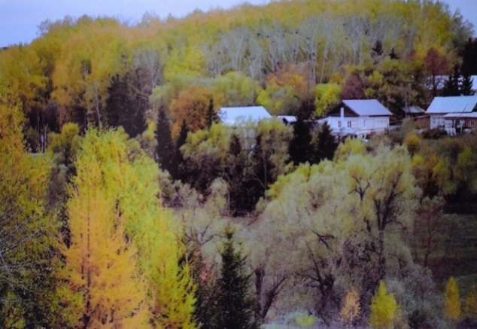
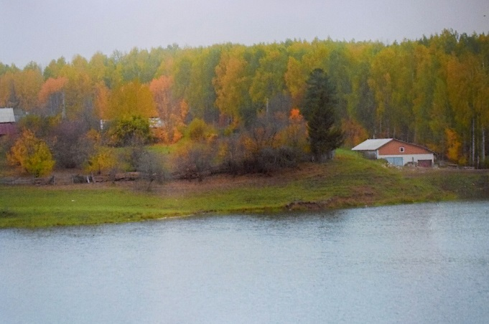
2.Деревенька расположилась на берегу небольшой речушки Кинерки, которая впадает в Волгу. Именно здесь были расстреляны повстанцы
1.Дер. Ятманкино Моргаушского района Чувашской Республики. Снимок сделан в 2018году. Личный архив Зои Алексеевны Романовой

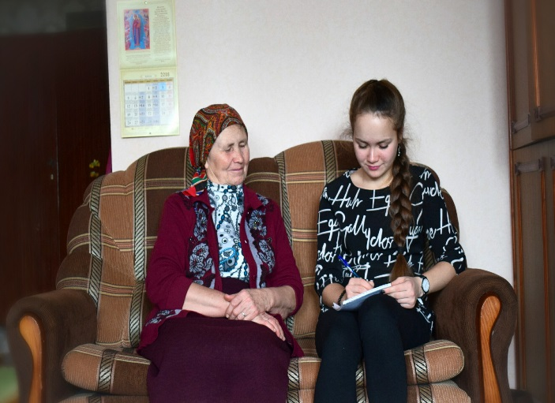
3.Романова Зоя Алексеевна – наш информатор, 1949 года рождения, уроженка д. Хорнкасы Моргаушского района, ныне проживает в д. Ятманкино Моргаушского района. Заслуженный учитель Чувашской Республики. Снимок сделан в 2018 году. Личный архив.

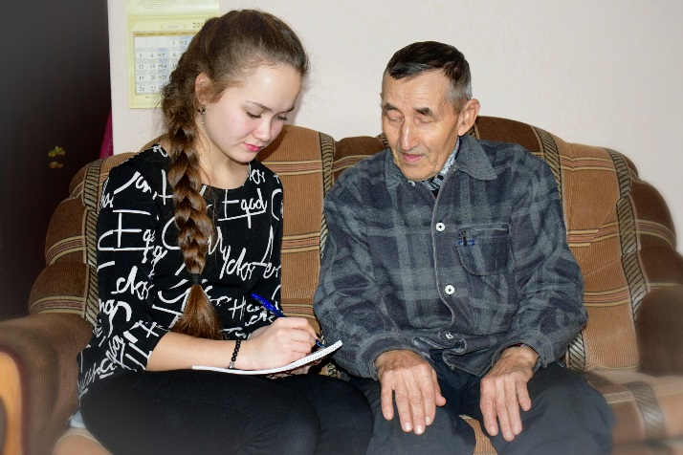
4.Романов Альберт Федорович, 1942 года рождения, учитель русского языка и литературы. Житель деревни Ятманкино Моргаушского района. Снимок сделан в 2018 году. Личный архив.

ПРОДОЛЖЕНИЕ
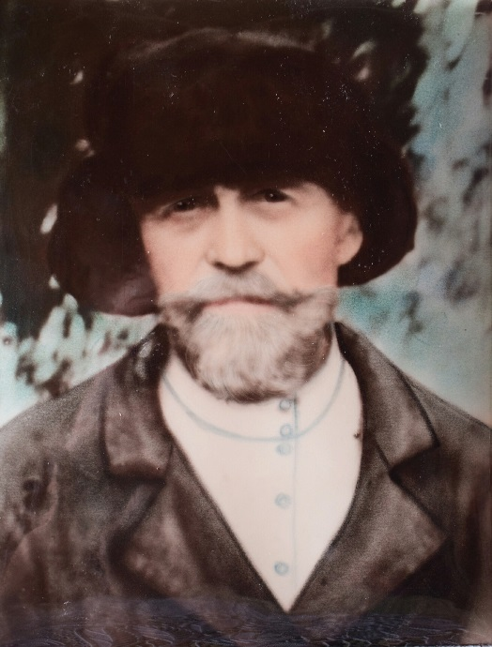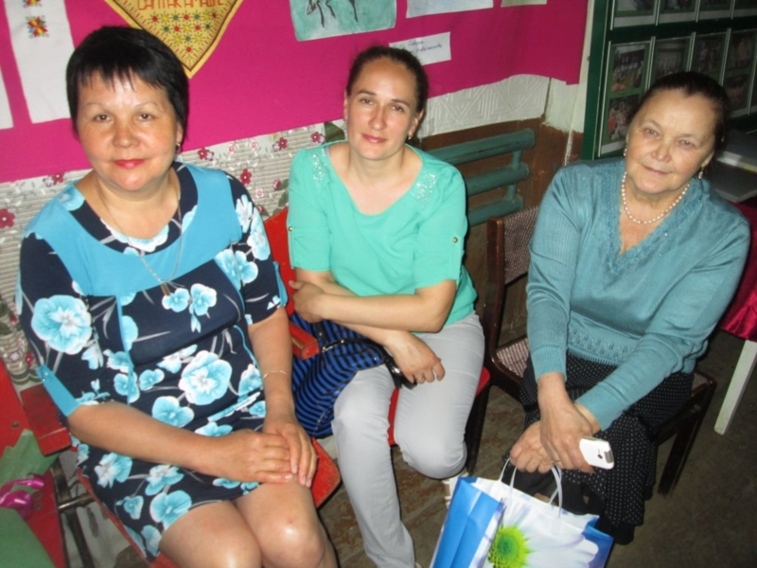
5.Егоров Роман Егорович, 1888 года рождения, зажиточный крестьянин д. Ятманкино. В списке расстрелянных числится его брат – Егоров Сильвестр Егорович. Архив семьи Романовых.
6.Кириллова Юлия Михайловна, 1957 года рождения д.Ятманкино Моргаушского района. На фотографии справа первая. Личный архив. Снимок сделан 2018 году.

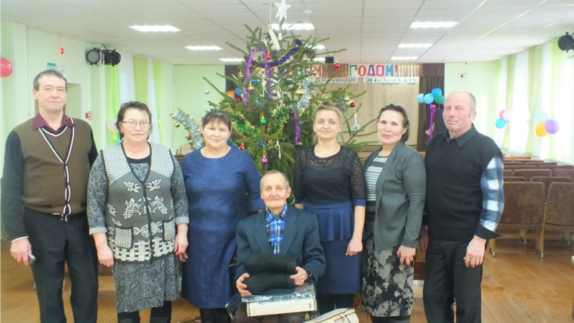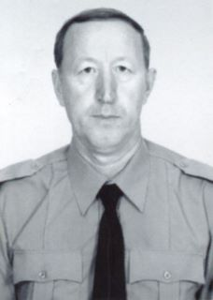
7.Жители деревни Ятманкино. На первом ряду в середине наш информатор, учитель истории Григорьев Владимир Иванович, 1939 года рождения. Снимок сделан в 2018 году. Личный архив семьи Григорьевых.
8.Федоров Валерий Варсанофьевич, учитель истории, местный краевед,1959 года рождения. Житель села Моргауши.

ПРОДОЛЖЕНИЕ
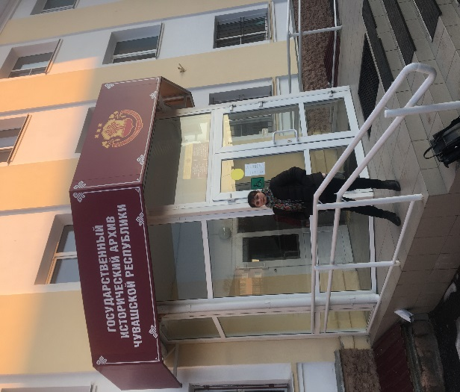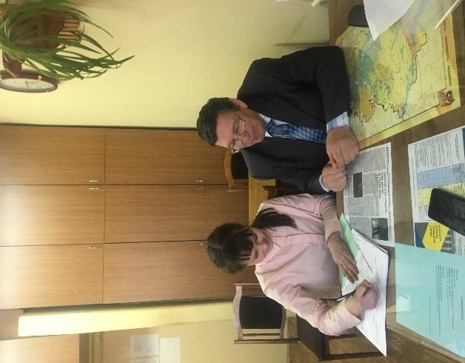
10. консультация историка Ефимова Льва Архиповича. Личный архив. Снимок сделан в марте 2019 года.
9. Государственный исторический архив Чувашской Республики. Личный архив. Снимок сделан 2018 году.

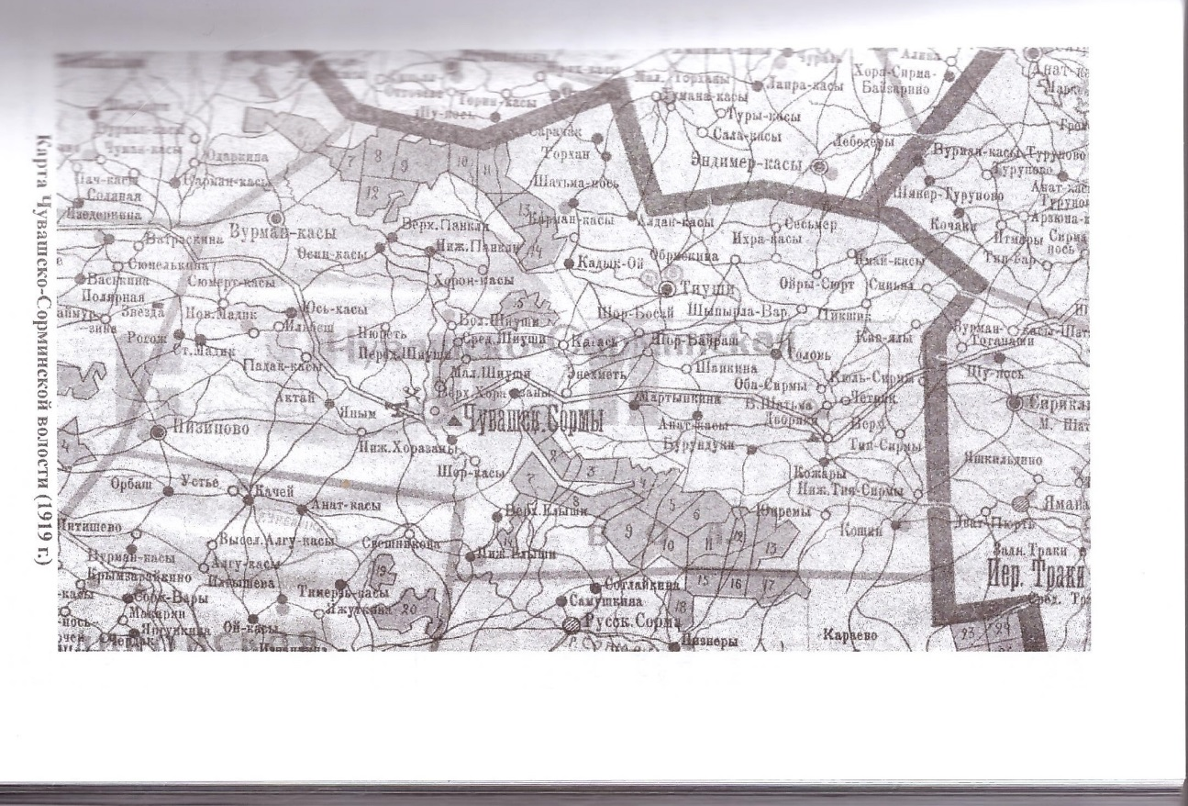
1. Карта Чувашско – Сорминской волости (1919г) Ядринского уезда. В состав нее до 1927 г. входили 71 населенных пунктов. В Крестьянской восстании участвовали в 14 волостях. ГИА ЧР.

- ПРИЛОЖЕНИЕ 2
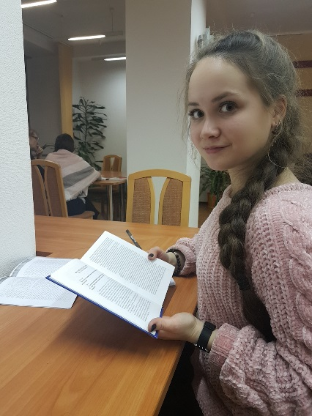
2. Я в Национальной библиотеке. Знакомлюсь сборником документов о крестьянской восстании 1921 года в Чувашии. Снимок сделан в 2018 году. Личный архив.

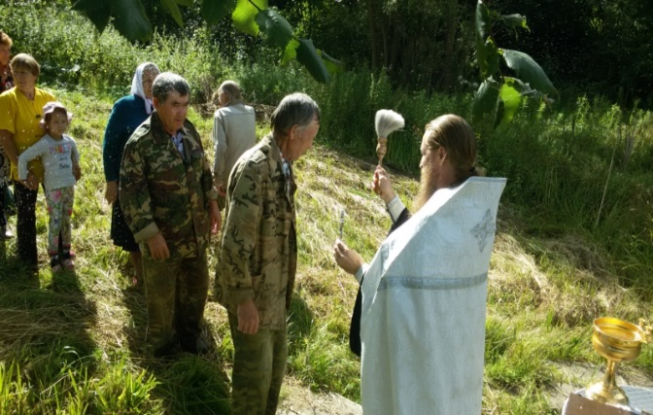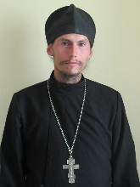
3.В июле 2015 года по решению жителей деревни Ятманкино был освящен место захоронений участников крестьянского восстания 1921 года. Была проведена поминальная панихида об усопших. Специально для этого обряда был приглашен отец Сергий из с. Юськасы. Семейный архив Романовых.

Словарь исторических терминов

АRА (ААП) - (англ. American Relief Administration, ARA) - формально негосударственная организация в США, существовавшая с 1919 года до конца 1930-х годов, активную деятельность вела до середины 1920-х годов. Наиболее известна своим участием в оказании помощи Советской России в ликвидации голода 1921—1923 годов, хотя фактически под её эгидой действовало до 15 различных религиозных, общественных и национальных организаций США.

ВОЕНПРДБЮРО – (Военно-продовольственное бюро при ВЦСПС (1919 г.) – сформированные рабочие отряды с тем, что каждый участник отряда при условии выполнения отрядом данного ему задания получает 10 пудов картофеля

ВОЕННЫЙ КОММУНИЗМ (политика военного коммунизма) – название внутренней политики Советской России, проводимой во время Гражданской войны 1918-1921 годов.

ВСЕРОССИЙСКИЙ СЪЕЗД СОВЕТОВ РАБОЧИХ, КРЕСТЬЯНСКИХ, КРАСНОАРМЕЙСКИЙ И КАЗАЧЬИХ ДЕПУТАТОВ - согласно конституциям РСФСР 1918 и 1924 года высший орган государственной власти РСФСР, собрание представителей советов рабочих депутатов, советов крестьянских депутатов и прочих организаций.

КУЛАКИ - в России до Октябрьской революции - зажиточные крестьяне, пользующиеся наёмным трудом (крестьяне-работодатели), а также занятые в сфере перепродажи готового сельхозтовара, ростовщичества, посредничества. После 1917 года данный термин имеет иную смысловую окраску, значение понятия «кулачество» меняется в зависимости от направленности курса ВКП(б), фактически либо приближая кулачество к классу середняков, позиционируя кулачество как отдельное посткапиталистическое переходное явление — класса фермеров, либо ограничивая его отдельной категорией сельской элиты, класса эксплуататоров, широко использующей наемный труд.

НАРКОМАТ – (Народный комиссариат) - в Советском государстве (в РСФСР, в других союзных и автономных республиках, в СССР) в 1917—1946 годах — центральный орган исполнительной власти, ведающий управлением в отдельной сфере деятельности государства или в отдельной отрасли народного хозяйства; аналог министерства.

НЭП – новая экономическая политика, проводившаяся в 1920-е годы в Советской России и СССР. Была принята 14 марта 1921 года X съездом РКП(б), сменив политику «военного коммунизма», проводившуюся в ходе Гражданской войны. Новая экономическая политика имела целью введение частного предпринимательства и возрождение рыночных отношений, с восстановлением народного хозяйства.

ПРОДОТРЯДЫ (продовольственные отряды) - продовольственные отряды, вооруженные отряды рабочих и крестьян-бедняков в 1918-1921. Создавались органами Наркомата продовольствия (входили в Продармию), профсоюзами, фабзавкомами, местными Советами (заготовительные, уборочно-заготовительные, уборочно-реквизиционные отряды; руководящий орган – Военпродбюро ВЦСПС). Проводили продразверстку на селе; действовали совместно с комбедами, продкомами и местными Советами.

ПРОНАЛОГ - это твёрдофиксированный продовольственный налог, установленный государством на продукцию сельского хозяйства. Он взимался с крестьянских хозяйств с 21 марта 1921 года после того, как был принят 10 съездом РКП(б) и заменил продразвёрстку. Введение продналога стало началом НЭПа - новой экономической политики.

ПОСЕВКОМЫ - комитеты по расширению посевов и улучшению обработки земли. Были образованы в соответствии с постановлением VIII Всероссийского съезда Советов «О мерах укрепления и развития крестьянского сельского хозяйства от 28 декабря 1920 года в состав которых входили коммунисты, комсомольцы, активисты, прикомандированные рабочие.

ПОМГОЛ или ВК ПОМГОЛ - общественный Всероссийский комитет помощи голодающим (ВКПГ). Также был создан ЦК ПОМГОЛ - правительственная Центральная комиссия помощи голодающим при ВЦИК, созданная декретом ВЦИК от 18 июля и 21 июля 1921. Название двух разных органов, образованных в 1921 в Советской России в связи с жестоким неурожаем, поразившим обширную территорию страны, особенно Поволжье (крестьянское население голодающих районов составляло около 30 млн человек).

ПРОДОТРЯД - продовольственные отряды, вооруженные отряды рабочих и крестьян-бедняков в 1918-1921. Создавались органами Наркомата продовольствия (входили в Продармию), профсоюзами, фабзавкомами, местными Советами (заготовительные, уборочно-заготовительные, уборочно-реквизиционные отряды; руководящий орган – Военпродбюро ВЦСПС). Проводили продразверстку на селе; действовали совместно с комбедами, продкомами и местными Советами.

ПРОДРАЗВЕРСТКА - система заготовок сельхозпродуктов в период “военного коммунизма”, установлена после введения продовольственной диктатуры. Обязательная сдача крестьянами государству по твердым ценам всех излишков хлеба и других продуктов.

РКП (б) (Российская коммунистическая партия (большевиков) – была образована 8 марта 1918 года на своём VII съезде, где партия большевиков РСДРП(б) была переименована в РКП(б). Название просуществовало до 1925 года и была переименована в ВКП (б) – Всесоюзная коммунистическая партия (большевиков).

ЦИВИЛЬСК (чуваш. Ҫӗрпӳ) - город в Чувашской Республике, Россия. Административный центр Цивильского района. Образует Цивильское городское поселение. Основан в 1589 году как военно-опорный пункт Русского царства на месте чувашского поселения Сюрбеево (Ҫӗрпӳ), где проживал сотенный князь (чуваш. ҫӗрпӳ — командир войска в сто человек, сотник).

ЧЕБОКСАРЫ - Чебокса́ры (чуваш. Шупашка́р) — город в России, столица Чувашской Республики, крупный порт на правом берегу реки Волга, при впадении в неё реки Чебоксарка. Один из крупнейших религиозных, экономических, политических, научных, образовательных, культурных и спортивных центров Поволжья. 1469 год официально принято считать временем основания города.

ЧУВАШИ - (самоназвание — чуваш. чăваш; мн. ч. чăвашсе́м, ед. ч. чăва́ш) — тюркский народ, коренное население Чувашской Республики (Россия).

ЭССЕРЫ - члены российской Партии социалистов-революционеров. Партия сформировалась путем объединения народнических групп как левое крыло демократии в конце 1901– начале 1902.

ЯДРИН – город (с 1781) в России, административный центр Ядринского района Чувашской республики. Основан в 1590 году как военно-феодальное укрепление на восточной окраине русского государства.

ЯТМАНКИНО - (чуваш. Ятман ялĕ) — деревня в составе Сятракасинского сельского поселения Моргаушского района Чувашской Республики.

